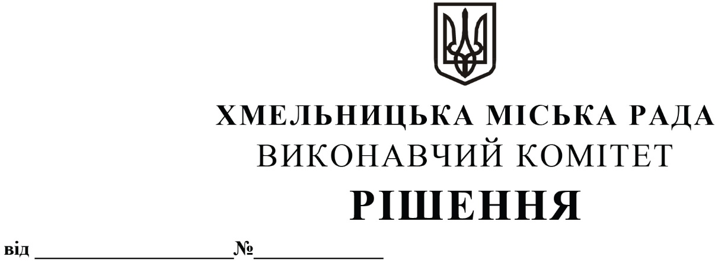

Про погодження паспортів приміських автобусних маршрутів регулярних спеціальних перевезень

Розглянувши клопотання управління транспорту та зв’язку, керуючись законами України «Про автомобільний транспорт», «Про місцеве самоврядування в Україні», постановою Кабінету Міністрів України «Про затвердження Порядку проведення конкурсу з перевезення пасажирів на автобусному маршруті загального користування» від 03.12.2008 № 1081, наказом Міністерства транспорту та зв’язку України від 07.05.2010 № 278 «Про затвердження Порядку розроблення та затвердження паспорта автобусного маршруту» наказом Міністерства інфраструктури України від 15.07.2013 № 480 «Про затвердження Порядку організації перевезень пасажирів та багажу автомобільним транспортом», виконавчий комітет міської ради

ВИРІШИВ:

1. Погодити паспорти приміських автобусних маршрутів регулярних спеціальних перевезень «Хмельницький - Видрові Доли» в частині маршруту та графіка руху.
2. Уповноважити заступника міського голови М. Ваврищука від імені виконавчого комітету підписати паспорти приміських автобусних маршрутів регулярних спеціальних перевезень «Хмельницький - Видрові Доли» в частині маршруту та графіка руху.
3. Контроль за виконанням рішення покласти на управління транспорту та зв’язку та заступника міського голови М. Ваврищука.

Міський голова Олександр СИМЧИШИН

